0303 Feudalismo y Señoríos

La llegada de los pueblos bárbaros y su estabilización en los diversos bloques europeos que surgen, supuso un importante cambio de cultura. Es cierto que se mantiene en Occidente un fondo de la cultura romana que se integra en los nuevos diseños sociales que surgen con los diversos pueblos establecidos. Pero el cambio eas radical y transformante.

Y en el Oriente se mantiene el Imperio romano de Oriente, que se llamará Imperio bizantino desde el siglo VIII por que la capital nueva que Constantino I el Grande estableció como nueva Roma, terminó denominándose Bizancio y llegó un momento en sus mil años de existencia a dudar de que podía entenderse como una forma más romana, sino que ya se persuadió de ser original y diferente, con sus eficaces mecanismo de defensa una vez que el mundo islámico se situó enfrente para terminar apoderándose de Constantinopla.

Una serie de rasgos nos hacen entender los cambios y los rasgos de esa nueva cultura europea, es decir del nacimiento de una nueva etapa histórica en Occidente

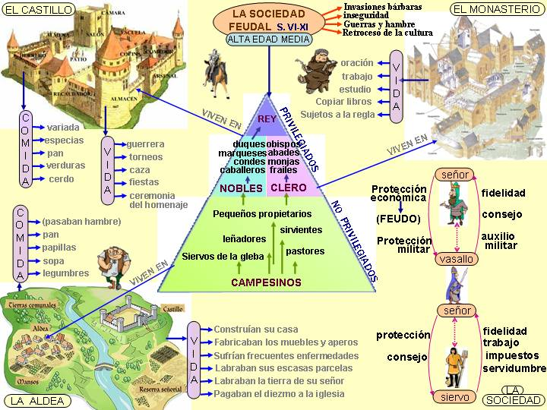
Príncipes y reyes, señores y vasallos, clérigos y guerreros, castillos y monasterios, plegarias y trabajo, leyes imperiales romanas y Fuero Juzgo, cortes y concilios, son todos término que comienzan a cambiar de sentido y anuncian un mundo nuevo en Occidente y un mundo en cambio acelerado en el Oriente

Esa Europa se introdujo así en un mileno largo y fecundo, que por ignorancia se denominó a veces época oscura, pero que tuvo mucho de luminosa y de paciente construcción de una nueva humanidad con luces y sombras, con guerras y tratados de paz.
1 Señores y vasallos, siervos y burgueses
El señorío y el vasallaje fue sistema social predominante en la primera parte de la alta Edad Media y respondió al origen germánico, que nacía de la concesión de beneficios (feudo en germano significaba beneficio comprometido) de tierras y habitantes por derecho de conquista. Esa dependencia que invadió Europa del V hasta el siglo XI, y se prolongo hasta el XIII y XIV, y todavía se halla vigente en algunas zonas culturales del planeta. Implicaba que los habitantes de una región o zona dependían jurídicamente del señor asignado, que les protegía y les explotaba. Para él trabajaban parte de sus tierras o de sus jornadas. Los siervos feudales carecían de libertad de propiedad, de movimiento o incluso de compromisos personales sin autorización.

El feudalismo es, y fue en la historia, una forma larvada de esclavitud, apoyándose en leyes opresoras. Mantuvo un cristianismo gregario por intereses señoriales. Y duró siglos. Con todo en ocasiones los reyes o señores superiores formaban villas (lugares libres) y burgos (zonas a ellos reservadas), en donde habitaban los villanos y los burgueses sin pertenecer a un señorío y a un señor. Tenía el beneficio de la libertad pero el riesgo de la desprotección.
En Europa se dio hasta las transformaciones comerciales de los siglos XIV y del todo no desapareció hasta el siglo XIX. En América se instaló con las "encomiendas" por los colonizadores. En Africa se exageró hasta convertir a los indígenas útiles en animales de captura y venta. En los pueblos eslavos dependientes de los zares rusos se conservó hasta el siglo XIX. Y en los ámbitos islámicos hasta dura en la actualidad, al menos respecto a las mujeres.

Lo triste es reconocer que los mismos "señores" cristianos, incluidos las jerarquías eclesiales también tuvieron con frecuencia esclavos.
El pensamiento cristiano es frontalmente opuesto a este sistema de explotación humana y a su injusticia radical, lo cual implica que la voluntad de un señor o dueño se hace ley "particular" para los que viven en sus "dominios feudales".
Fundamentado en distintas tradiciones jurídicas (tanto del derecho romano como del derecho germánico –relaciones de clientela, séquito y vasallaje–), el feudalismo respondió a la inseguridad e inestabilidad de la época de las invasiones que se fueron sucediendo durante siglos (pueblos germánicos, eslavos, magiares, musulmanes, vikingos). Ante la incapacidad de las instituciones estatales, muy lejanas, la única seguridad provenía de las autoridades locales, nobles laicos o eclesiásticos, que controlaban castillos o monasterios fortificados en entornos rurales, convertidos en los nuevos centros de poder ante la decadencia de las ciudades.
Los siervos se resignaban a distintos tipos de pago: parte de la cosecha o un pago fijo, servicio de armas en los jóvenes, entre otros deberes. Dos instituciones eran claves para el feudalismo: por un lado el vasallaje como relación jurídico-política entre señor y vasallo, un contrato, consistente en el intercambio de apoyos y fidelidades mutuas. Con frecuencia se apoyaba el compromiso en el juramento religioso y, de cumplirse, en las penas del perjurio supuesto.

2. Devociones y creencias
Las tradiciones religiosas y sus leyendas de la mayor parte de los bárbaros invasores eran politeístas y basadas en la naturaleza (al igual que la mayoría de las creencias paganas), reconociendo diversas clases de seres sobrenaturales:
Los Aesis eran dioses generalmente guerreros entre los cuales destacaba Odín. (fonéticamente Wodan, Wotan, dependiendo del dialecto, el Odín del español viene de la variante gótica Oden, dios al que se representa tuerto, con un cuervo en cada hombro, una lanza y las runas entre las manos.

La figura de los dioses tradicionales se mantuvo mucho tiempo en los pueblos invasores
Thor, dios de la Fuerza y el Trueno, al que se representa con un martillo.
Tyr, dios de la guerra y la justicia.
Los Vanir, dioses de la agricultura, la fertilidad y todo aquello no relacionado con la guerra.
Las Nornas, diosas del conocimiento y del destino.
Los seres sobrenaturales menores, como podían ser los elfos, los gigantes, los enanos y todas las criaturas fantásticas de raíz germana que conocemos por la literatura.

A medida que se fueron haciendo cristianos, cultivaron prácticas aprendidas, pero las supersticiones y las creencias se mantuvieron por generaciones: sueños, brujería, ritos, magia, temores, todo lo que venía de las generaciones anteriores tardaron mucho en ser reemplazos por la misa y los sermones, por las fiestas y las procesiones a las ermitas, por las imágenes en los templos y por los relatos bíblicos que poco a poco fueron entrando en la mente y más despacio en el corazón de los nuevos creyentes.
Cada pueblo fue diferente: los francos eras más solidarios y los germanos más violentos, los que habían surgido en las estepas asiáticas se resistían a las costumbres ajenas. Los que tenias jefes fuertes hacían lo que sus jefes mandaban. Diez mil guerreros entraron en la pila bautismal el día que San Remigio bautizó a Clodoveo en Reims.
Los pueblos inspirados por las creencias germánicas pueden agruparse en dos bloques:

- El bloque teutónico (germánicos como los francos, junto al río Rin, los sajones, entre el mar del Norte, el Rin y el Elba; y al norte de ellos los anglos; junto al Elba, los longobardos; entre el Oder y el Vístula, los burgundios y los vándalos.

- El bloque gótico, con los visigodos, ostrogodos y suevos. Estos pueblos se habían ido infiltrando en el Imperio, que dio entrada a muchos individuos, primero en los cuerpos auxiliares del ejército romano y luego en las mismas legiones, ya como ciudadanos romanos.

A la península Ibérica sólo vinieron representantes de la raza germánica tanto gótica como teutónica o escita, es decir, los visigodos y suevos de la primera raza y de la segunda los alanos, vándalos y hérulos. En Aragón, la época de la invasión de los bárbaros se extendió desde el año 409 al 466, en que Eurico agregó a sus tropas los ostrogodos y tomó el título de Rey.
La última invasión vino por el sur. Y sus creencias no eran supersticiones fluctuantes, sino una religión en toda regla. Tenía un libro santo, el Corán. Traían como consigna la destrucción y exterminio de todos los que no aceptaran su credo, su culto, su poligamia y sus fiestas y creencias. Es lo que habían hecho en las florecientes cristiandades del norte Africa, que desaparecieron a su paso. Al poco tiempo descubrieron que también el Corán ofrecía la tolerancia a las religiones paralelas de los judíos y de los cristianos por tener también ellos un libro santo, el talmud y la Biblia. Se contentaron con percibir una paga por el respeto y en toda la Península ibérica pudieron más o menos convivir cristianos, judíos y mahometanos

No deja de llamar al atención que unas decenas de años, los mahometanos pasaron de Gibraltar a las montañas cantábricas. El 711 entraba por el monte de Tarik (Gibal.tar) y el 722 el jefe de familia Real Pelayo vencía en Covadonga y comenzaba ochos siglo de reconquista.

Gobernaba el norte peninsular desde Gijón un bereber llamado Munuza, cuya autoridad fue desafiada por los dirigentes astures que, reunidos en Cangas de Onís en 718 encabezados por Pelayo, decidieron rebelarse negándose a pagar impuestos exigidos, el jaray y el yizia. Tras algunas acciones de castigo a cargo de tropas árabes locales, Munuza solicitó la intervención de refuerzos desde Córdoba. Aunque se restó importancia a lo que estaba sucediendo en el extremo ibérico, el valí Ambasa envió al mando de Al Qama un cuerpo expedicionario sarraceno que probablemente en ningún caso alcanzaría la cifra de 180 000 hombres dada por las crónicas cristianas.

Así comenzó la lucha de creencias, más que los ataques militares entre moros y cristianos, entre los creyentes en Alá y en Mahoma su Profeta y los seguidores de Cristo y de su apóstol Santiago

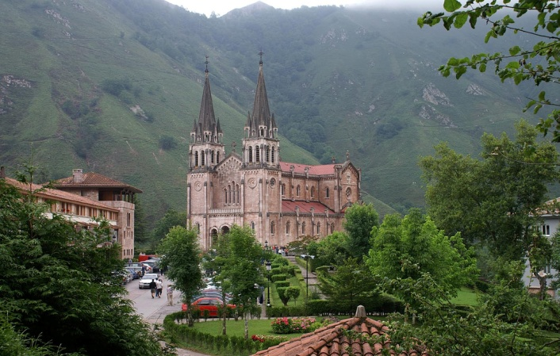
Gribraltar y Covadonga

Muchos historiadores cristianos se preguntan todavía hoy cómo es posible que el islamismo, como fuerza social, militar, cultural y religiosa, tuviera tanto empuje para conquistar en poco tiempo prácticamente todo el Oriente Medio y el Norte de Africa. Siendo la doctrina de Mahoma originaria de un santuario de poca repercu-sión, hizo nacer un empuje militar propio de un imperio como el romano o el bizantino y sin embargo se fue extendiendo en todas las direcciones en pocos años
La respuesta que dan los historiadores es triple:
primero, las poblaciones eran poco cultas, aunque existieran monjes, obispos y santos digno de figurar como fuerzas de primer orden en toda la Historia. A la gente ignorante, que era la mayor parte de los siervos al servicio de los señores, le daba lo mismo ser de unos que de otros, pues tenía que trabajar para pagar los tributos en beneficio de los más poderosos. Es decir, predominaba un cristianismo pasivo
En segundo lugar, el islam conquistó pueblos más defendidos con generales muy hábiles al frente de ejércitos nutridos de entusiastas de Alá
Y en tercer lugar se aprovecho el Islam de las divisiones entres los reinos cristianos, de las guerras permanentes entre ellos para avanzar con decisión. Sólo cuando Europa se dio cuenta del peligro islámico pudo detenerlo, en Occidente y en Oriente. En la península ibérica y ante el poco aguerrido ejercito cristiano de Constantinopla, pero protegido por una ciudad muy bien amurallada.
Las tres cosas son factores humanos y hay que superar la idea de que fue un castigo divino por la poca vitalidad de la fe cristiana.

3 La lucha entre cristianos. Los iconoclastas

El imperio bizantino tuvo un fuerte problema ideológico mientras los ejércitos mahometanos iban avanzando por los ámbitos cristianos y poniendo a las poblaciones ante una encrucijada mortal: o convertirse o ser destruidos por muerte o por tributos elevados. El problema fue en principio un tanto vulgar: la veneración de las imágenes de los santos y del mismo Jesús, tendencia que en diversas religiones de oriente, como entre los mahometanos, también existió con cierta violencia. Unos lo defendían con fanatismo y otros cristianos afirmaban que las imágenes eran ayudas y no fetiches o ídolos.
Etimológicamente, el término iconoclasta se refiere a quien practica la destrucción de imágenes y destruye pinturas o esculturas sagradas (iconos) por motivos supers-ticiosos o religiosos. Un ejemplo de furia bizantina, sobre todo de León III, que ordenó la aniquilación de todas las representaciones de Jesús, de la Virgen María y, especialmente, de los santos por considerar impías sus siluetas.
Las creencias de los iconoclastas fueron contrarias a las de los iconódulos. Se denomina iconodulía a la veneración (dulía), no adoración, de imágenes (iconos). En el catolicismo se rechazó la Idolatría como es evidente; no se adoraban las imágenes en sí (como ocurre en la idolatría) puesto que no se las miraba como amuletos mágicos de la divinidad ni se aba culto a la madera o a la pintura, sino a la figura invisble que detrás de ella se recordaba.
Por eso no es fácil entender la lucha que se originó en oriente por este motivo. En las distintas ramas del catolicismo apostólico, el icono, pintura o escultura, bordado, repujado o también orfebrería, es reconocido el personaje o la escena como figura de recuerdo, no como presencia protectora. La imagen recuerda y estimula la imitación y la veneración del ser grabado o representado. Por eso es casi incomprensible que esa práctica haya supuesto una disensión seria entre las personas o creyentes que gustaban de las imágenes y las que sentían menos aprecio por ellas.
Y se consideraba lamentable, y todavía hoy se menosprecia, el que haya creencias, como la islámica, que prohíben toda representación de la figura humana que se venera como héroes, modelo o santo. Y se mira como blasfemia o sacrilegio representar a la idea de Dios, Alá, o a la misma figura de su profeta Mahoma.
El emperador León III el 726 prohibió la posesión y veneración de las imágenes que representaban a Cristo y a los santos. Lo hizo por razones de orden religioso y político. Su hijo, Constantino V (741-775), heredó un grave enfrentamiento entre la población mayormente a favor del uso de imágenes y la postura oficial, para la que finalmente concluyó utilizando su poderío militar y se encargó de destruir toda imagen que fuera considerada como religiosa.
Tras el segundo concilio de Nicea en 787 se afirmó que la veneración de iconos, con base en la encarnación de Jesucristo en hombre y en recuerdo de los mártires y de los santos era una práctica buena. El emperador León V (813-820) instauró un segundo periodo de luchas en 813, continuado por los siguientes emperadores hasta Teófilo. Al morir este, su esposa Teodora movilizó a los iconódulos y proclamó la restauración de iconos en el 843.

Iconoclastas en el ámbito islámico
Los musulmanes tienen también prohibición de representar figuras humanas en las mezquitas, no la prohibición general del uso de la figura humana en otros ámbitos, como ejemplifican los testimonios masivos conservados en los palacios, alcázares y viviendas de los fieles.
De todas formas, ha estado siempre prohibido el representar imágenes divinas, por lo que el profeta Mahoma nunca aparece en los diversos mosaicos, bordados y alicatados de grupos religiosos islámicos que han ido surgiendo con el tiempo.

Primer período de la crisis iconoclasta (726-787)

El afán iconoclasta es una manía imperial: pretende ser lucha por la «verdadera religión» pura y suprasensorial, conducida sobre todo por dos Emperadores: León III (714-741) y su hijo Constantino V (741-775). Llevaron adelante las tesis anti-icónicas propuestas por 388 obispos en el Concilio de Hiería (754). Los argumentos se pueden resumir en tres proposiciones en forma de sofisma: (prosopon es persona en griego)

- El prosopon o hypóstasis de Cristo es inseparable de sus dos naturalezas;
- Una de estas dos naturalezas, la divina, es imposible de representar;
- Por lo tanto es imposible circunscribir (delinear, diseñar) el prosopon de Cristo.
Los defensores de las imágenes, o iconúdolos, contestan sin mucha fundamen-tación teológica que el ícono es sólo una expresión humana del hecho o creencia divina. La diferencia entre la imagen y la realidad, entre los sensorial y la persona significada es absoluta y total. El Concilio Niceno segundo (787) así lo argumento y simplemente apeló a la tradición: el culto de las imágenes sagradas es conforme a la tradición de toda la Iglesia que en las representaciones tiene un estímulo para recordad a quien se representa.
La argumentación más persuasivas es la de San Juan Damasceno (657-749). En sus tres Discursos defendiendo las imágenes sagradas se centró sobre todo en el misterio de la encarnación:
“Yo no venero la materia, sino al Creador de la materia, que se ha hecho materia a causa mía; aceptó habitar en la materia y con la materia ha obrado mi salvación... Yo honro y trato con veneración también a toda la otra materia a través de la cual me ha venido la salvación, ya que está llena de potencia de gracia. ¿O no es acaso de materia la madera de la cruz? ¿Nó es materia el monte venerable y santo, el lugar del Gólgota? ¿No es materia la piedra y roca santa, dadora y portadora de vida, tumba santa, fuente de nuestra resurrección?
¿No es materia el santísimo libro de los evangelios? ¿No es de materia la mesa vivificante que nos prepara el pan de la vida? ¿No son materia el oro, la plata con los cuales se hacen cruces, patenas y cálices? ¿Y antes de estas cosas, no son materia el cuerpo y la sangre del Señor? Y entonces, elimina del culto y la veneración todas estas cosas, o si no concede a la tradición de la Iglesia también la veneración de las imágenes santificadas por el nombre de Dios y por los amigos de Dios y por este motivo cubiertas con la gracia del Espíritu Santo» (I, 16).

Nueva crisis y superación definitiva (813-842)

Los iconoclastas en esta etapa se van a volver más exigentes y van a obligar a la Iglesia a elaborar mejor los argumentos pro-icónicos. El aporte decisivo, luego continuado por los padres Capadocios y por San Máximo el Confesor, lo hará el patriarca San Nicéforo de Constantinopla (758-829).

Con términos filosóficos, él hará la distinción entre imagen natural (como la presenta Platón en el Timeo) e imagen artificial (como la presenta Aristóteles en sus Categorías: con su diferencia entre la physis y la tecné). La imagen natural nace de una relación de semejanza entre el objeto y su arquetipo. La trasfiguración de Cristo no cambia su naturaleza humana; el cristiano, al ser divinizado por la vida cristiana, no se modifica en su ser natural.

El prototipo no está en la imagen según la esencia, sino que tiene una relación de semejanza y por lo tanto sólo sirve para recordar y fomentar sentimientos a favor del respeto y de la imitación. La presencia del arquetipo en el ícono es análoga a la presencia del locutor en la palabra que profiere.
La polémica iconoclasta se reavivo años después por el Emperador León V el armenio. Esta fase culminó con el triunfo de la ortodoxia el 11 de marzo del 843, fecha en que se llegó a firmar un acuerdo: y considerar en todo el Imperio que las imágenes son dignas de respeto, nunca de adoración.
4. Concilios y doctrinas cristianas
La Iglesia siguió teniendo en los años del dominio europeo por los pueblo afianza-dos en sus territorios frecuentes encuentros tanto mediante sínodos locales o encuentros de Obispos regionales, como por los encuentros que pretendieron ser universales o católicos
Varios concilios significativos en estos siglos
1º Concilio de Efeso 431
La carta imperial que anunciaba a los metropolitas la convocatoria del concilio no
había dado disposiciones concretas sobre la participación del episcopado; son ellos los que deberían elegir algunos obispos de sus provincias respectivas, considerados especialmente preparados, sin que dejasen de atender al servicio de las Iglesias La invitación de Teodosio II iba dirigida también al papa Celestino y a San Agustín, que había muerto hacía ya cuatro meses.

Con todo, la presencia occidental resultó también en esta ocasión bastante modesta: además de los legados romanos, intervinieron el diácono Bassula, en representación de Capreolo de Cartago y un obispo ilírico. La participación del mismo episcopado oriental fue inferior a la que se registrará luego en el Concilio del año 451.

El emperador había fijado la fecha de la primera reunión para pentecostés (7 de junio del año 431), pero sólo Cirilo de Alejandría había llegado a tiempo, junto con unos cuarenta obispos egipcios, un número quizás excesivo respecto a las instruccio-nes de Teodosio II, pero de todas formas grande, casi el doble, respecto al concilio efesino del año 449. Por otro lado, los obispos de Palestina —que llegaron a Efeso el 12 de junio, en representación de una Iglesia de dimensiones más limitadas— forman una delegación más reducida, de unas quince personas, con Juvenal de Jerusalén a la cabeza.

En total, los obispos presentes llegarían a rondar la cifra de 150 ó 160. Sin embargo, a pesar de que se había rebasado en varios días la fecha de pentecostés, faltaban aún miembros importantes. Mientras Nestorio se hallaba ya en Efeso con un grupo restringido de seguidores, y se veía obligado a guarecerse de las protestas que había recibido a su llegada, el grupo de obispos de la diócesis de oriente, guiado por Juan de Antioquía, se encontraba todavía de viaje, como los legados de Roma.

De todas formas, los problemas organizativos no pueden esconder las dificultades políticas, que se entremezclaban con ellos y en parte los fomentaban. Así por ejemplo, el retraso de los representantes romanos no era ciertamente casual. Parece ser que Roma no acogió con mucho entusiasmo el anuncio del concilio, pensando que la cuestión de Nestorio había quedado ya decidida con su condenación por el obispo de Constantinopla en agosto del 430. Por consiguiente no había necesidad de apresurarse para participar en el concilio; todo lo más, bastaría con que ratificase su sentencia. La seguridad por parte de Roma era tanto mayor cuanto se ignoraban las últimas matizaciones de Nestorio —que se había declarado dispuesto a acoger el término theotokos— como los anatematismos de Cirilo.

A diferencia de Roma, Cirilo se presentaba más inquieto, después de las polémicas suscitadas por los anatematismos entre los obispos orientales, que de hecho lo habían llevado a su vez al banquillo de los acusados. Esta inquietud fue la que lo movió a forzar la situación, con un golpe de mano en perjuicio de Nestorio.

Por lo demás, con los llegados en primer lugar a Efeso se vio claramente que se había formado un frente en contra del obispo de Constantinopla, constituido por Alejandría, Efeso y Jerusalén, en el que jugaban sin duda alguna intereses políticos concretos. Por otra parte también iba tomando cuerpo una tercera fuerza, aunque de entidad más circunscrita, representada por unos sesenta obispos de Asia menor que ponían en discusión los anatematismos de Cirilo (y que luego protestarán contra él por su decisión de iniciar de todas formas el concilio, al margen del Emperador.

Sin aguardar más la llegada de los orientales, a pesar de que la había ya anunciado como inminente Juan de Antioquía, y el 22 de junio Cirilo, basándose en la solidaridad de sus amigos, convocó la primera sesión del concilio en ausencia de Nestorio y de los orientales.

A pesar de las quejas vivamente expresadas por el emisario de Teodosio II, el comes Candidiano, encargado de garantizar el orden público en la ciudad y el buen desarrollo del concilio, Cirilo inauguró formalmente, junto con Memnón de Efeso, Juvenal y el resto del episcopado que estaba aliado con él, los trabajos en la basílica dedicada a María. Por el relato de las modalidades en las que se apoyó la asamblea ciriliana para reivindicar su propia legitimidad, se pueden captar todas las ambigüedades anejas a la institución del «concilio imperial», que era al mismo tiempo instancia eclesial y parlamento imperial para las cuestiones eclesiásticas.

Candidiano discutió la legitimidad de la convocatoria; se pidió entonces la lectura del decreto de convocatoria y a continuación la asamblea se consideró abierta oficialmente, incluso expulsando del aula al representante imperial.

En el centro de los padres sinodales, en el que muy probablemente debería haber sido el asiento de Candidiano, Cirilo hizo poner el libro de los evangelios, para significar la presencia de Cristo en una asamblea privada de la garantía imperial. La conducta de Cirilo, objeto de muchas críticas tanto entre los antiguos como entre los modernos, deja vislumbrar claramente la intención de predeterminar los resultados del concilio, antes de que el grupo de los orientales, alineado en las posiciones de Nestorio, volviera a equilibrar las relaciones de fuerza en su propio provecho.

Esa conducta difícilmente puede excusarse a partir del argumento de que se trataba del representante de la sede más importante (a quién correspondía por tanto la presidencia del concilio) o incluso del mandatario del papa. Por lo demás, Cirilo —tal como le echó en cara Nestorio a continuación— tendió a cumular sobre sí mismo todos los papeles en el proceso que intentaría contra el obispo de Constantinopla.

La condena de Nestorio y la ruptura con los orientales

El concilio, trasformado ya en una asamblea partidista, compuesta solamente por los adversarios de Nestorio, pasó enseguida a la realización de su programa, proce-diendo a la citación oficial del obispo de Constantinopla.
Las tres embajadas que se le enviaron según la praxis canónica volvieron al concilio refiriendo el resultado negativo de su misión. En realidad, Nestorio —que tuvo que recurrir a una escolta armada que garantizase su propia seguridad— sabía muy bien lo que le esperaba y no tenía, por tanto, ningún interés en intervenir en una asamblea que demostraba haber tomado ya la decisión

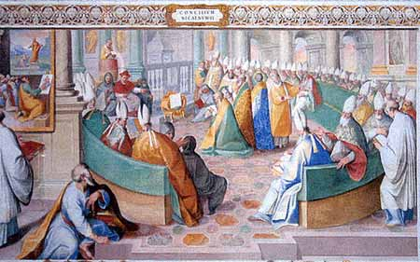

En este punto, Juvenal —que junto con Cirilo y con Memnón eran los jefes del concilio ciriliano— solicitó que se procediera al juicio doctrinal. Según el procedimiento indicado por el obispo de Jerusalén, tendría que hacerse en la forma de una confrontación entre los diversos «discursos sobre la fe» y la exposición normativa de la misma contenida en el símbolo de Nicea

Durante la confrontación entre Cirilo y Nestorio, la autoridad del símbolo de los 318 padres se había invocado ya varias veces en apoyo de las tesis de ambos. Por eso no ha de extrañarnos que el concilio de Efeso se pusiera por entero bajo el signo del Niceano. Una vez leída la profesión de fe, los dos documentos más representativos de la primera fase del conflicto —la segunda carta de Cirilo a Nestorio y su respuesta al obispo de Alejandría— fueron valorados uno tras otro con la medida del símbolo. La asamblea se expresó sobre cada uno de ellos con voto nominal y público de los miembros, según un procedimiento calcado de la praxis del senado romano.

Terminada la lectura del primer texto, Juvenal abrió la serie de declaraciones, reconociendo la ortodoxia de Cirilo con una intervención tan decidida como genérica. Manifestaciones análogas, venidas de la mayoría de los obispos, le hicieron eco. En general, se limitaron a proclamar el símbolo de Nicea como expresión de la ortodoxia y la fidelidad al mismo por parte de Cirilo.

Tan sólo en algunos se advierte el esfuerzo por superar la simple aprobación de la carta de Cirilo, yuxtapuesta al símbolo, subrayando su aportación a la comprensión y fundamentación de la fe nicena. Se dio luego lectura al texto de Nestorio, sobre cuya ortodoxia el mismo obispo de Alejandría pidió que se pronunciase la asamblea. También en esta ocasión fue Juvenal el que inició las declaraciones de los obispos, ateniéndose de nuevo a un parecer formal, que afirmaba la contradicción entre el escrito de Nestorio y la fe de Nicea.

Fue similar el tono de la mayor parte de las intervenciones, excluyendo algunas raras sentencias en las que aparecen los motivos de la polémica con Nestorio, como la acusación de adopcionismo, o una denuncia más articulada de la cristología divisoria que se le atribuía al obispo de Constantinopla. El juicio doctrinal del concilio se integró con la documentación más reciente relativa a la controversia, a saber, la carta de Celestino a Nestorio y la de Cirilo y del sínodo de Alejandría, que había comunicado al obispo de Constantinopla la sentencia de Roma.

Pero estos dos textos no fueron objeto de un voto, sino que quedaron incluidos sin más en las actas verbales. En una palabra, hay que constatar que el mismo Cirilo prefirió no forzar la situación, evitando pedir expresamente la aprobación de un texto tan discutido como sus anatematismos. Antes de proceder a la condenación de Nesto-rio, la asamblea se reservó algunas acciones posteriores, como escuchar a los obis-pos que habían tenido contacto últimamente con él, leer un florilegio patrístico en apoyo del theotokos y otros pasajes recogidos de los textos de Nestorio, así como la carta enviada al concilio por Capreolo de Cartago. La sentencia de deposición, formu-lada por otra parte sin entrar en la cuestión de las acusaciones dirigidas a Nestorio, fue firmada en primer lugar por Cirilo, a quien siguieron Juvenal y casi doscientos obispos. Probablemente una parte de ellos debió añadirse posteriormente.

Unos días más tarde, el 26 de junio, Juan de Antioquía y el grupo de los orientales, a su llegada a Efeso, después de haberse enterado por Candidiano de la condenación de Nestorio, se reunieron aparte en un concilio. Participaron unos cin-cuenta obispos (entre quienes estaban los que se habían distanciado de las iniciativas de Cirilo) y depusieron a su vez a Cirilo y a Memnón de Efeso; además, excomulgaron a los otros miembros del concilio ciriliano hasta que no condenasen las doctrinas de los anatematismos. El 29 de junio, un rescripto de Teodosio II en respuesta al informe que le había trasmitido Candidiano, anulaba las decisiones del 22 de junio y anunciaba el comienzo inmediato de una encuesta imperial.

En cuanto al Concilio, éste debería convocarse de nuevo en presencia de todos los obispos. Sin embargo, la asamblea ciriliana no parece que se preocupara mucho por las reacciones de la Corte, como por lo demás de la Asamblea. A primeros de julio llegaron por fin los legados del papa Celestino, los obispos Arcadio y Proyecto y el sacerdote Felipe. El 10 de julio dieron a conocer la carta de Celestino al Concilio, pero con la intención de subrayar las prerrogativas romanas darían su aprobación formal a la deposición de Nestorio sólo al día siguiente, a lo largo de la tercera sesión, después de haber examinado las actas verbales del 22 de junio.

Sin hacer caso de los deseos del Emperador, la asamblea ciriliana tuvo una cuarta
sesión el 16 de julio y una quinta el día siguiente. En la primera, a petición de Cirilo y de Memnón, se convocó a Juan de Antioquía, para que diera razón de las medidas que habían adoptado los orientales respecto a los obispos de Alejandría y de Efeso. A Cirilo, que comentó negativamente la decisión de Juan de no acoger a los emisarios del concilio, le hizo eco el obispo de Jerusalén. En efecto, Juvenal se aprovechó de la ocasión para afirmar con vigor los derechos de la sede jerosolimitana sobre la antio-quena. Su comportamiento, ampliando las bases asentadas por el canon 7 de Nicea, buscaba liberar a Palestina de la jurisdicción de Antioquía y obtener la autoridad patriarcal de Jerusalén no sólo sobre aquella región, sino también sobre las provincias limítrofes de Fenicia y Arabia.

De momento no alcanzó su objetivo, pero encontraría una satisfacción parcial en el año 451. Después de la inutilidad de las tres citaciones, la asamblea ciriliana decretó el 17 de julio la deposición de Juan y de unos treinta obispos del grupo que dirigía el obispo de Antioquía, entre ellos Teodoreto. En una relación al emperador se le pide que reconozca la validez de sus decisiones, negando por otra parte toda autoridad a las decisiones de los orientales sobre Cirilo.

La tradición dice que en la procesión popular que se organizó en la ciudad, el pueblo iba cantando “Santa María, Madre de Dios; ruega por nosotros pecadores ahora y en la hora de nuestra muerte. Amén.” La plegaria, segunda parte en adelante del avemaría, se puso de parte de la teología mariana que hacía a María Madre de Dios (Teotokos) y no sólo madre del hombre (androstokos), no porque María diera a Jesús la divinidad, sino porque en Jesús no hay más que una persona (prosopon), la divina, en la cual se unen las dos naturaleza: la humana y la divina.
2º. Concilio de Calcedonia 451
Fue convocado por el Papa León I El Magno. La ocasión fue el error de los monofisitas (una naturaleza en Cristo.) Estos herejes reclamaban para Jesús una sola naturaleza, quedando la humana absorbida por la divina, aunque se mostrara aparentemente sin ser real.
Era la doctrina del monje Eutiques, que no reconocía en Cristo la distinción de las dos naturalezas perfectas. Dióscoro, patriarca de Alejandría, apoyaba tal doctrina. Pero el Concilio se orientó pronto por la verdadera doctrina de la dualidad de naturaleza y la unidad de persona.
Ambos fueron condenados y fue proclamada de nuevo la dualidad de naturalezas y la unidad de Persona en Cristo.
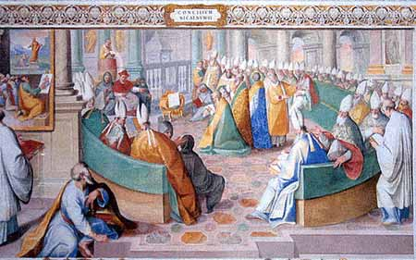
Este concilio de Calcedonia fue importante, pues Intentó seguir la linea doctrinal puesta por el Papa León I. Era la búsqueda de una solución doctrinal, coherente con el de Nicea. Mientras que León habló de «casi 600» participantes sinodales otros dijeron que eran 520. (A su vez, la lista de las firmas puestas al pie de la definición de fe es de 450 nombres).
La cifra de 630 parece tener un valor simbólico, en relación con los 318 padres de Nicea. Pero, al margen del número de asistentes o participantes, lo decisivo fue el refrendo de la teología cristológica defendida desde Roma
Sobre el desarrollo del debate informan ampliamente las actas, que en su núcleo original se remontan a la época inmediatamente posterior al concilio (entre el año 453 y el 455). Más aún que para los dos sínodos efesinos, ofrecen una visión bastante detallada y concreta de los trabajos conciliares, registrando actitudes individuales y colectivas, momentos de humor y golpes de efecto de la asamblea.
El interés apologético no pesa sobre ellas de la misma manera que para las de Efeso, en donde los documentos recogidos reflejan las diversas perspectivas de los dos frentes en lucha. Sin embargo, prescindiendo de las condiciones materiales de la verbalización (que podían comprometer a veces un registro fiel) y de la diversa naturaleza jurídica del procedimiento sinodal, la edición de las actas de Calcedonia debida a los ambientes eclesiásticos de Constantinopla respondía a unas intenciones muy concretas, que motivaron una cierta sistematización de los documentos
3º Concilio II De Constantinopla. 553
Se convocó por el Emperador Justiniano, en ausencia del Papa Virgilo, (papa de 540 a 555), para atraer a los descarriados monofisitas, divididos y abiertos ya en facciones y extendidos hasta Africa. El Emperador hizo lo posible por conseguirlo. El Concilio condenó también los escritos de Teodoro de Mopsuestia y de Teodoro de Ciro, opuestos a San Cirilo y al Concilio de Efeso anterior, y otros errores precedentes (trinitarios y cristológicos). Condena complementaria fue la del Patriarca de Constantinopla Sergio, que defendía la herejía llamada Monotelismo (una sola voluntad en Cristo), aunque admitía las dos naturalezas. El Concilio declaró que en Cristo hay dos voluntades, como hay dos naturalezas, aunque sea una sola la Persona.
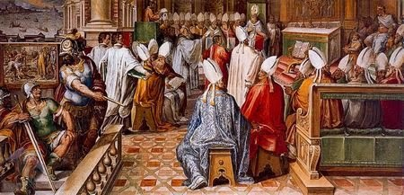
4º. III Concilio de Constantinopla. 680-681.
Siendo Papa San Agatón I y luego San León II, se reunió en la Capital Constantinopla y condenó el monotelismo y luego a Honorio. El Concilio no tuvo especiales problemas, aunque sirvió para afianzar la autoridad de los Obispos en sus respectivas Diócesis.
5º II Concilio de Nicea. 787 contra los Iconoclastas.
Era Papa Adriano I. Fue convocado contra los iconoclastas. Era Emperatriz regente Irene y fomentaba la destrucción de toda representación sensible y aun más su veneración. El Concilio se pronunció a favor del culto a las imágenes, las cuales son recuerdo de quien representan y no objeto de adoración.
Estimuló la rivalidad entre Oriente y Occidente, entre Constantinopla y Roma. Hubo grandes defensores del culto y veneración de las imágenes como S. Juan Damasceno y San Germán de Constantinopla, incluso hubo mártires por defender ese culto.
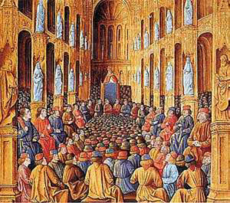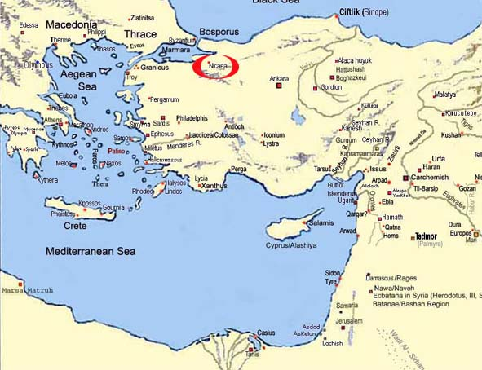
Puso fin, desde el punto de vista teológico y dogmático a la controversia sobre los íconos. Los padres establecen que: «... de modo semejante a la imagen de la preciosa y vivificante cruz han de exponerse las sagradas y santas imágenes, tanto las pintadas como las de mosaico y de otra materia conveniente, en las santas iglesias de Dios, en los sagrados vasos y ornamentos, en las paredes y cuadros en las casas y caminos, las de nuestro Señor y Dios y Salvador Jesucristo, de la Inmaculada Señora nuestra la santa Madre de Dios, de los preciosos ángeles y de todos los varones santos y venerables”.
Porque cuanto con más frecuencia son contemplados por medio de su representación en la imagen, tanto más se mueven los que éstos miran al recuerdo y deseo de los originales y a tributarles el saludo y adoración de honor, no ciertamente la latría verdadera que según nuestra fe sólo conviene a la naturaleza divina; sino que como se hace con la figura de la preciosa y vivificante cruz, con los evangelios y con los demás objetos sagrados de culto, se las honre con la ofrenda de incienso y de luces, como fue piadosa costumbre de los antiguos. «Porque el honor de la imagen se dirige al original (San Basilio) y el que adora una imagen, adora a la persona en ella representada.» (Denz 302)
El Concilio establece por lo tanto que se deben venerar de igual manera la imagen visible y la imagen verbal, la que entra en la mente por los ojos y la que entra por las orejas, la imagen luminosa y la imagen sonora, la palabra oral o escrita y una imagen. Dicen más: la imagen es una palabra, es un lenguaje análogo al de la palabra que realiza el anuncio y la celebración de la salvación.
5. Tres figuras de Santos simbólicos
La existencia de determinadas figuras en cada época de la Iglesia aporta datos de lo que pudo ser la vida y los problemas de una Iglesia local o de la misma Iglesia general. Podemos dejar constancia de tres figuras testimoniales de lo que la Iglesia fue en esto años de los diversos pueblos jóvenes que surgieron después de estabilizarse los principales pueblos llamados bárbaros por la tradición.

San Hermenegildo (564 - 585) y los visigodos

Hermenegildo y la cárcel de Sevilla
San Hermenegildo. Nacido en Medina del Campo o Sevilla, 564 y ejecutado por orde su padre, el Rey Leovigildo, en Tarragona, 13 de abril de 585. Fue un príncipe y noble nacido de la primera esposa del Rey. Fue educado en el arrianismo imperante entre los visigodos de la Península en ese momento Pronto se paso al catolicismo lo que le enfrentó con su padre y provocó una contienda militar, que acabaría con su captura y muerte. Fue canonizado en 1585 como mártir de la Iglesia Católica a petición de Felipe II; es patrono de los conversos y su festividad se celebra el aniversario de su muerte, el 13 de abril.
Ya a muy temprana edad, Hermenegildo y su hermano menor Recaredo, fueron asociados al trono paterno (como antes su tío Liuva I había asociado al trono a su hermano Leovigildo). Formado bajo la influencia de san Leandro de Sevilla, que algunos erradamente hacen hermano de su madre, una vez que los matrimonios mixtos eran prohibidos,[ a los quince años de edad contrajo matrimonio con la princesa católica franca Ingunda, hija de Sigeberto I y Brunegilda, en un intento de estrechar las relacio-nes iniciadas por el primer matrimonio de su padre.
Enviado como gobernador a la provincia de Bética tras su matrimonio, la influencia de su esposa y de Leandro, lo llevaron a la conversión rápidamente.
Los problemas políticos que una conversión en la sucesión real podía ocasionar y las sospechosas relaciones diplomáticas de Hermenegildo con el gobernador bizantino de la vecina provincia de Spania provocaron una creciente tensión en las relaciones con su padre. La dificultad existente entre católicos y arrianos se vio endurecida por la intransigencia de la esposa de Leovigildo, Goswinta.
El conflicto armado con el padre comenzó en el año 581, y se prolongó hasta 584 (si bien Leovigildo se abocó a él con poca fuerza al principio, pues se encontraba ocupado en el norte). Hermenegildo, que contaba con el apoyo de los bizantinos que operaban desde Cartagena, se vio tácticamente en inferioridad cuando los bizantinos pactaron una alianza con Leovigildo por la cifra de 30.000 solidi de oro.
Leovigildo quiso poner fin a las rebeliones, subyugó la resistencia de Mérida, Badajoz y Cáceres y cortó el paso a los suevos del Rey Miro, el cual quería ayudar a los católicos, pero luego entabló amistad con Leovigildo y regresó a su casa, muriendo días más tarde. Entonces Hermenegildo va refugiándose en una serie de fortalezas y castillos que, uno tras otro, son conquistados por las tropas arrianas de su padre.
Finalmente llega a Sevilla, donde se instala en su residencia con su mujer, pero al aproximarse las tropas de su padre y teniendo la fortaleza de Osset cercana decide dirigirse allí para apostarse. En 583 fue sitiado en el Castillo de Osset, que se encontraba a las puertas de Sevilla. Tras un asedio de más de un año la fortaleza fue derrotada y Hermenegildo debe escapar hacia Córdoba donde pide refugio en una iglesia en el 584.
Su hermano Recaredo, en el nombre de su padre Leovigildo, ofrece a Hermenegildo conservar su vida a cambio de entregarse. Una vez arrestado es trasladado a Sevilla y posteriormente a Valencia. El rey de los francos austrasianos Childeberto II, hermano de su esposa, quiso ayudarle invadiendo la Galia Narbonense. Ante esto, Hermenegildo huye de la cárcel para unirse al ejército franco pero es apresado y encarcelado en Tarragona.
La esposa de Hermenegildo, después de ser utilizada en conflictos entre el Imperio Bizantino y los reinos francos, escapó a África con su hijo aún lactante, optando por huir a Roma, y pidió asilo en Constantinopla al emperador Mauricio de Bizancio, pero murió en algún punto del trayecto a la capital bizantina. Su hijo Atanagildo fue entre-gado por orden de Mauricio a la madre de ella, con la oposición del propio Leovigildo.
Según la tradición, Hermenegildo se negó en la cárcel de Tarragona a recibir la comunión de manos de un Obispo arriano, lo que exacerbó la ira paterna, quien mandó ejecutarle como rebelde. Entre los historiadores resulta difícil diferenciar lo que hubo de rebelón política y lo que ha ido añadiendo la fantasía a los motivos religiosos de su ejecución
San Beda el Venerable (672 - 735) y los sajones
Fue un monje benedictino en el monasterio de Saint Peter en Monkwearmouth (hoy en día parte de Sunderland), y de su monasterio adjunto, Saint Paul, actualmente Jarrow. Ambos monasterios fueron fundados por San Benito Biscop, su maestro. Es conocido como escritor y erudito, siendo su obra más conocida la Historia ecclesiastica gentis Anglorum (Historia eclesiástica del pueblo de los Anglos), que le valió el título de "Padre de la Historia Inglesa". Beda escribió sobre muchos otros temas, desde música hasta religión. De hecho, en ocasiones, se le considera un Padre de la Iglesia más.
Casi todo lo que se conoce sobre su vida se encuentra en un anexo añadido por él en su Historia eclesiástica.
Completó la obra en 731 y dice que entonces se encontraba en su 59º año de vida, lo que da una fecha probable de nacimiento en 672-673. También dice que nació en "las tierras de este monasterio".
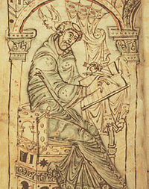
En su obra cuenta que fue enviado voluntariamente al monasterio de Monkwe-armouth a los 7 años de edad y que se convirtió en diácono a los 19 y en sacerdote a los 30. No está clara su ascendencia noble. Fue instruido por los abades Benedict Biscop y Ceolfrid, y posiblemente acompañase a este último a Jarrow en 682. Cuando una plaga azotó Jarrow en 686 murieron todos los monjes y clérigos que había en el lugar, con la excepción de Beda y el abad, ellos fueron los encargados de los servicios religiosos de la comunidad durante varios años. Allí pasó su vida, siempre ocupado aprendiendo, enseñando o escribiendo, siempre celoso con sus obligaciones monásticas.
Allí murió y fue enterrado, pero sus huesos fueron trasladados a la Catedral de Durham en el siglo XI, en donde fueron depositados en una urna de oro y plata; sin embargo en 1541 la urna fue robada, y los restos de Beda se perdieron.
Su obra muestra De la naturaleza de las cosas, se hizo teniendo a su disposición todo el conocimiento de su época. Se estima que la biblioteca de Wearmouth-Jarrow contaba entre 300 y 500 libros, convirtiéndose en una de las más extensas de Inglaterra. Parece que Biscop hizo grandes esfuerzos para recopilar libros en sus numerosos viajes.
Beda fue muy competente en literatura de los padres de la iglesia, Plinio el Joven, Virgilio, Lucrecio, Ovidio, Horacio y otros escritores clásicos. Conocía algo de griego pero no hebreo. Su latín es claro y sin artificio y fue un habilidoso narrador. Sin embar-go, su estilo puede ser más oscuro en sus comentarios bíblicos.
En los mismos, Beda practicó el método interpretativo alegórico sin rechazar por ello los milagros. Se lo considera un autor de buen juicio. Esto, junto a su carácter bondadoso, su tolerancia, su amor por la verdad y la justicia, su nada disimulada piedad y su devoción hacen de él un personaje histórico.
Los escritos de Beda están clasificados como científicos, históricos y teológicos. Los científicos incluyen tratados de gramática (escritos para sus pupilos), un trabajo de fenómenos naturales (De rerum natura) y dos de cronologías (De temporibus y De temporum ratione). Beda hizo un nuevo cálculo de la edad de la Tierra y comenzó la práctica de dividir la era Cristiana en "Antes de Cristo" y "Después de Cristo".
Es interesante anotar que Beda escribió que la tierra era redonda "como una pelota", en oposición a ser "redonda como un escudo".
Juan Damasceno (675 - 759)) y los orientales

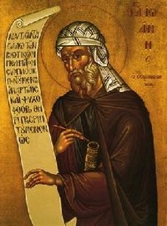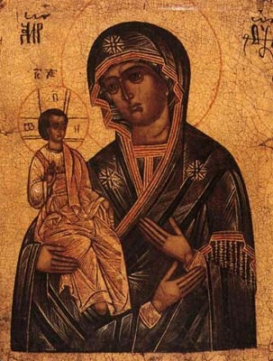
San Juan y el icono de las 3 manos
San Juan Damasceno nació de familia acomodada: su abuelo había sido funcionario al servicio del Imperio Romano de Oriente, y tras la conquista musulmana de Siria pasó a servir a los nuevos dominadores; el padre de Juan siguió la tradición familiar al servi-cio de los Omeyas, como él mismo también. Sin embargo renunció a esa vida, repartió sus posesiones entre los pobres y entró en el monasterio de San Sabas, cerca de Jerusalén, donde pasó la mayor parte de su vida.
Se dedicó al estudio y a escribir. Pretendió exponer sistemáticamente todo el dogma cristiano y no abordar unos pocos temas como hicieran sus antecesores. Por eso su pensamiento y su obra se convirtieron en las expresiones más perfectas del espíritu escolástico.
Cuando el emperador de Constantinopla prohibió el culto a las imágenes haciéndose eco de los iconoclastas que acusaban a los cristianos occidentales y orientales -fundamentalmente los monjes- de adorar imágenes, San Juan Damasceno defendió la práctica de la veneración, no adoración, de las imágenes religiosas contra los iconoclastas: Lo que es un libro para los que saben leer, es una imagen para los que no leen. Lo que se enseña con palabras al oído, lo enseña una imagen a los ojos. Las imágenes son el catecismo de los que no leen.
Refiere la leyenda que en medio de la querella de los iconoclastas perdió una mano, y la Virgen se la restituyó. El icono de la Trijerusa (que tiene tres manos) es sumamente popular y venerado en la Iglesia Oriental. Fue llamado "Orador de Oro" por su elocuencia y es considerado un gran profeta de la Iglesia del Este.
Creyó que la Filosofía y las Ciencias eran siervas de la Teología, y que su misión consistía en contribuir a la comprensión de la verdad recibida a través de la revelación.
La fe es el fundamento de la razón, tanto si su movimiento parte de la observación de la Naturaleza como si parte de la propia fe para comprenderla.
Su obra principal se titula Fuente del conocimiento. La misma comienza con la Dialéctica (que contiene las definiciones y los postulados) y prosigue con la Física, la Moral y la Teología (que ocupa el lugar de la filosofía primera). Entre sus escritos polémicos se destacan el diálogo Contra los maniqueos y el tratado Contra los monotelistas, y entre sus obras menores se encuentra un tratado Sobre los dragones y los fantasmas, contra las supersticiones.
Según Juan Damasceno, corresponde a la razón explicar los fenómenos físicos (relámpagos y truenos, por ejemplo). Por ello critica las supersticiones, a las que considera fruto de la ignorancia. En su Fuente del conocimiento afirma que no debe interpretarse al Universo desde el animismo: "Que nadie piense que los cielos y las estrellas están animados pues son, en realidad, inanimados e insensibles". Se opone, a su vez, a la interpretación maniquea de la materia como fuente del mal: "Malo es aquello que, no teniendo su causa en Dios, se debe a nuestra propia invención, a saber: el pecado."
La naturaleza de un ente es la ley o la potencia —que le confiere el Creador— según la cual el ente se mueve o no (Principio de Operación). Dicha naturaleza no existe fuera de los individuos y solamente el pensamiento puede concebirla. Lo real es el individuo (la hipóstasis, la existencia concreta, la persona).
Desde la caída ("pecado original") la angustia pasó a ser parte constitutiva de la naturaleza humana. Ella expresa el deseo natural de existir, el terror frente a la muerte, frente a la pérdida de la existencia recibida. La resurrección para la vida eterna termina con ella.
6. Cultura islámica e invasiones s. VIII
En los siglos VII y VIII se produjo, debido a las circunstancias propicias y al empuje ardoroso de los primeros adeptos, una expansión territorial sorprendente del Islam, en el plano social y militar, y en el plano religioso.

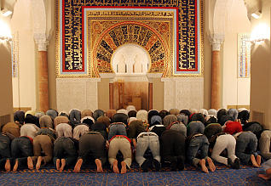
Al mismo tiempo se desarrollaba la consistencia de su doctrina. En el Islam la Teología es casi tan importante como el Derecho. Los debates y las discrepancias teológicas comenzaron muy poco después de la muerte de Mahoma, impulsados por los afanes de predominio e sus primeros seguidores.

El primer conflicto lo desencadenó el asesinato del tercer califa, Utmán ibn Affan. Las luchas que se produjeron incrementaron las discordias religiosas.

La cuestión básica se centró en si un musulmán sigue siéndolo después de cometer pecados graves. El grupo fanático de los "jariyíes" sostuvo que los pecados graves, sin el debido arrepentimiento, llevan a la exclusión del musulmán (aunque siga observando los restantes artículos de fe) de la comunidad islámica.

Buenas obras, por lo tanto, y no sólo fe, son esenciales para el Islam. Los jariyíes llegaron a considerar sacrílegas a casi todas las autoridades políticas musulmanas. Multiplicaron sus rebeliones y fueron eliminados.
Una facción jariyí más moderada, los "ibadíes", consiguió sobrevivir y todavía hoy pervive en el norte y este de África, y en algunos países de Oriente Próximo (Siria y Omán).

Los motáziles

La traducción de las obras filosóficas griegas al árabe en los siglos VIII y IX desencadenó la aparición de la primera escuela racionalista de teología islámica, "los motáziles", que resaltan la lógica rigurosa como actitud religiosa.
La importancia de las buenas obras siguió siendo tema central de discusiones. Los motáziles mantuvieron que un creyente pecador sin arrepentirse no es musulmán, pero no quedaba expulsado sin más por sus pecados.

Sin embargo, orientaron su reflexión hacia la naturaleza divina y resaltaron la unidad y la justicia de Dios. Afirmaban que Dios era pura esencia sin atributos, puesto que los atributos implicarían multiplicidad.
Defendieron el libre albedrío, ya que si el individuo no es libre para elegir entre el bien y el mal, no tiene sentido el premio y castigo divinos.
Dios, al ser perfecto y justo, no puede abstenerse de recompensar el bien y castigar el mal. Como racionalistas, los motáziles sostenían la suficiencia de la razón para distinguir entre el bien y el mal. La teología de los motáziles fue establecida como credo oficial por el califa Al-Mamun.
Hacia siglo X se produjo una reacción, encabezada por el filósofo Al-Ashari y sus seguidores. Se negó por algunos teólogos islámicos el libre albedrío, considerando este concepto incompatible con el poder absoluto y la voluntad de Dios. Rechazaron que la razón pueda conducir a discernir entre el bien y el mal, pues las verdades morales son establecidas por Dios y sólo se pueden conocer a través de la revelación.
Los conceptos de Al-Ashari y su escuela fueron imponiéndose entre los suníes u ortodoxos. Todavía hoy predominan entre los musulmanes más conservadores. Sin embargo, la tendencia de los suníes terminó por tolerar diferencias de opinión y admitir como criterio religioso prioritario el consenso de la comunidad en materia de doctrina.

Los shiíes

son una verdadera rama sectaria del Islam que ha mantenido originalidad e importancia hasta hoy. Surgieron a consecuencia de una turbulenta disputa familiar sobre la sucesión política de Mahoma. Los shiíes consideraban como un derecho divino el gobernar a la comunidad. Sólo los descendientes del Profeta, a través de su hija Fátima y su marido Alí, podrían hacerlo.

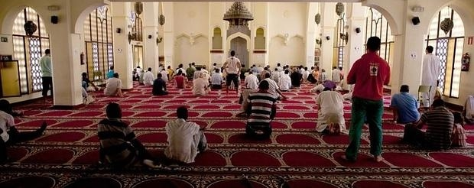

Por eso, los "cuatro califas justos" (658-750), es decir los cuatro descendiente de Mahoma fueron los únicos dirigentes puros. Después siguieron los 12 caudillos infalibles que merecen sus seguidores (duodecimanos se les llama) con absoluta confianza.
El duodécimo y último imán desapareció en el año 873; los shiíes esperan desde entonces su regreso para que regrese la justicia al mundo y se restaure la luz divina, que sólo puede proceder del que es imán de verdad. Hasta ese momento hay que esperar y orar. Los mejores gobernantes no tendrá la legitimidad absoluta.

Los shiíes, a diferencia de los suníes ortodoxos, no son partidarios de ampliar al máximo la tolerancia hacia los otros credos. Se refugian en conocimientos esotéricos y los valoran por encima del consenso de la comunidad.

Los islámicos siguen siendo el problema

El islamismo sería desde el siglo VIII un verdadero problema para el cristianismo, no tanto por sus conquistas territoriales y por las guerras interminables que hasta el siglo XIX originó, sino por el fanatismo de sus movimientos ardorosos o rigoristas, que alejaban todo estilo de flexibilidad y tolerancia allí donde la ley del Profeta Mahoma se imponía.

Esa actitud intransigente originó hasta el siglo XX un proselitismo agresivo y militante, contrario a las culturas modernas abiertas al diálogo y al respeto.

El islamismo sigue teniendo como ideal la sharia, o ley coránica, interpretada en forma rigurosa, y apoyada en una creencia fatalista y de una actitud intransigente con todo lo que no sea coránico. Las mezquitas se convierten con frecuencia en foco de manipulación religiosa, en donde los clérigos, en sus diversos grados de identidad y con influencia fuerte en las mentes de los creyentes, comienzan por animar la plegaria, humillados los fieles de cara a la Meca; pero terminan por manipular las conciencias y incapacitar a los fieles adeptos a un pensamiento personal inteligente y diversificado, como acontece en las demás religiones, incluidas las más rigoristas del Oriente como son el hinduismo, el budismo y el lamaísmo.

A veces, en tiempos antiguos y en tiempos recientes, se multiplicaron los actos de crueldad por motivo religioso, con matanzas colectivas en las guerras medievales y hasta en diversos actos execrables recientes: en genocidios como el armenio o tensiones como la de Cachemira, espina de discordia entre Pakistán y la Unión India, el cambios violentos como en Persia llamada luego Irán o en los movimientos recientes como el de los talibanes, el de los actos crueles del llamado IS o DAES en Irak, Siria y Afagnistán en el ya comenzado siglo XXI.

Es preciso recordar que la crueldad no fue patrimonio exclusivo del islamismo. Los mismos cristianos en los tiempos de las Cruzadas (siglo XI y XII) llegaron a a representar a figuras pacíficas, como Santiago Apóstol a caballo en la batalla de Clavijo, atravesando a un mahometano con su lanza divina.

Los creyentes islámicos actuales, como aconteció en las naciones de mayoría cristiana en tiempos antiguos, las actitudes religiosas evolucionarán más hones-tamente hacia la paz, la tolerancia, el pluralismo y la convivencia.

